**_____ (periodo): Montos transados en la plataforma de ChileCompra alcanzan los ________ de dólares**

**El monto de transacciones entre _____ y ______ equivalen a _____ pesos con _______ órdenes de compra emitidas por los diferentes organismos públicos a lo largo del país.**

A nivel nacional, durante _______ los montos totales transados por los organismos del Estado a través de la plataforma de ChileCompra, [www.mercadopublico.cl](http://www.mercadopublico.cl/), alcanzaron ______ de dólares, equivalentes a ________ pesos. La cifra implica un (aumento/disminución) de ______% respecto del mismo periodo anterior, cuando se obtuvieron _____ de dólares en transacciones.

Asimismo, durante ______ se emitieron ________ órdenes de compra, que se traduce en un (aumento/disminución) de ______% respecto de ______.

GRÁFICO DE EVOLUCIÓN 10 AÑOS DE TRANSACCIONES SEGÚN MONTOS

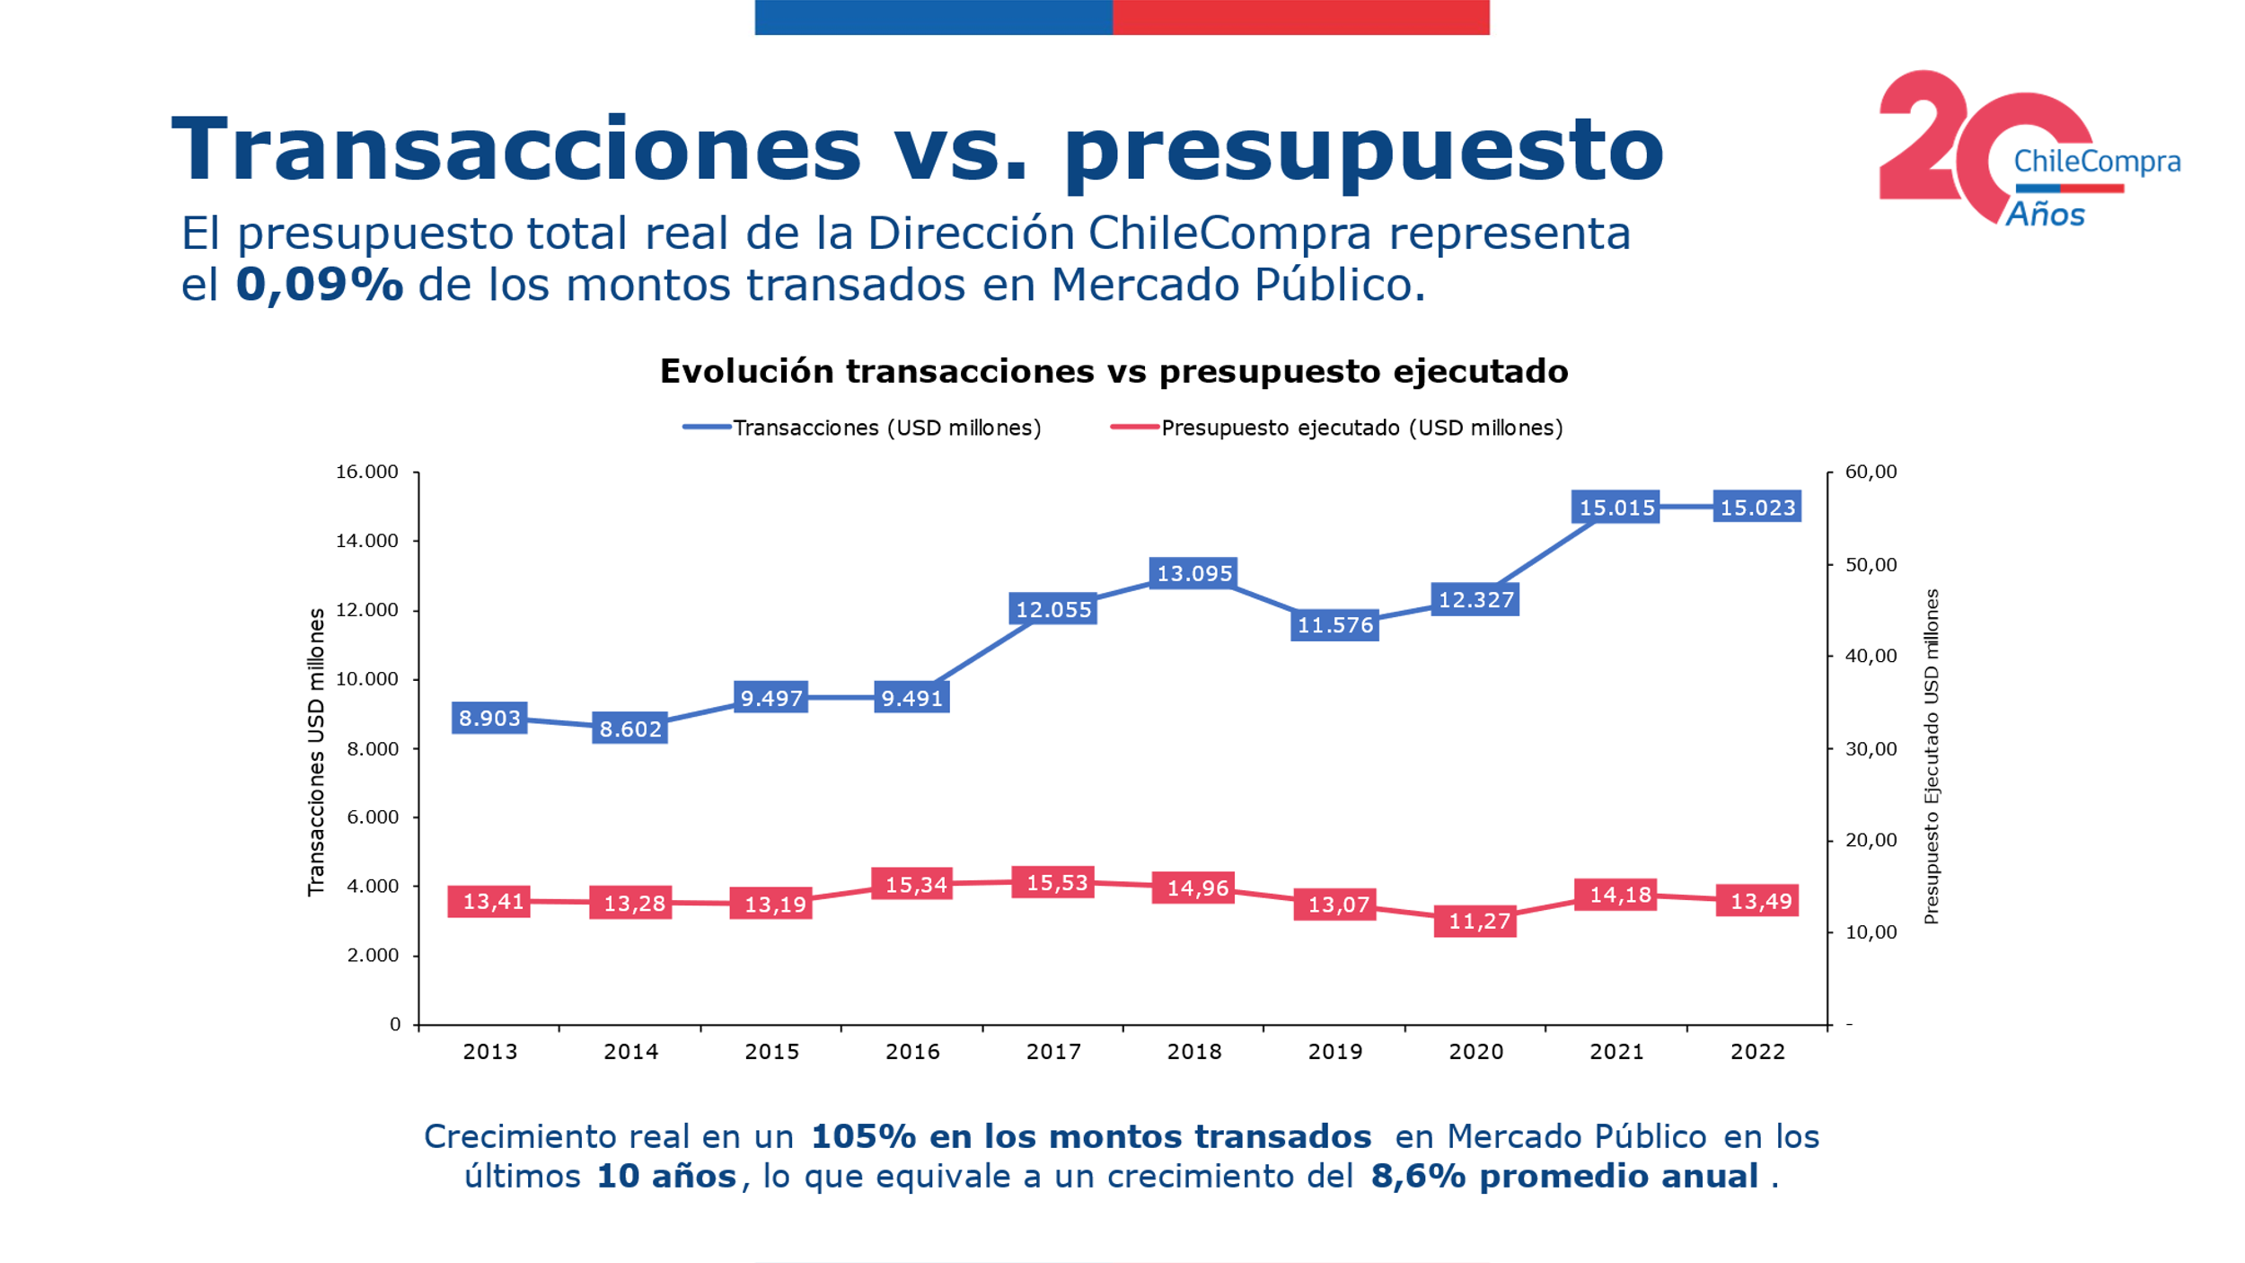

GRÁFICO DE PARTICIPACIÓN SEGÚN REGIÓN (referencia)

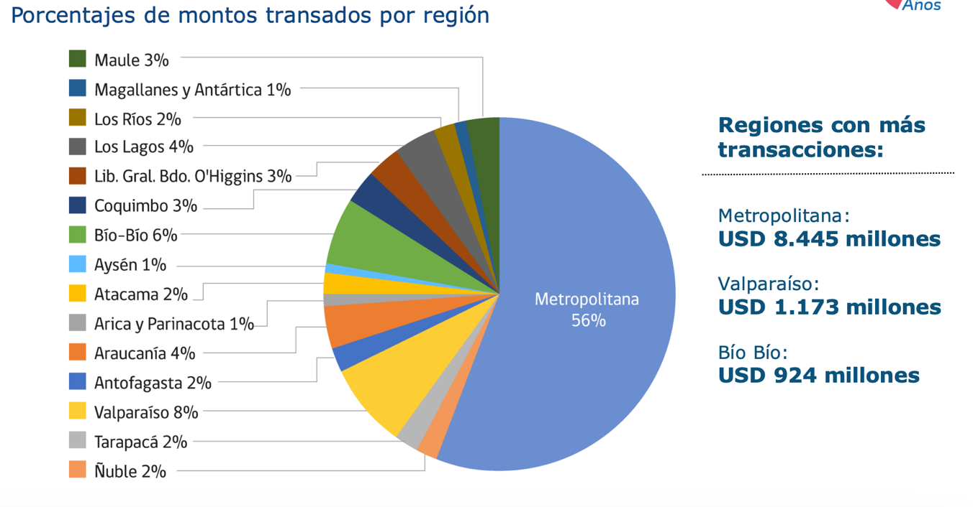

En tanto, el _97___% de los proveedores del Estado son Empresas de Menor Tamaño (EMT) quienes realizan el __% de las transacciones (recibieron órdenes de compra).

La participación en montos de las Empresas de Menor Tamaño alcanzó el _____ % sobre el total entre el ___ y el ___, lo que triplica el __14%__ que obtienen las EMT en la economía nacional, yequivale _____ dólares (_____ pesos). Destacan en ese sentido las regiones de __________, ____________, ____________, en donde el segmento de EMT obtuvo porcentajes de participación de ____, ____ y ____ respectivamente.

En los últimos 12 años, los montos que ganaron las EMT aumentó en ___%, sumando más de ___ dólares.

GRÁFICO EMT POR REGIÓN

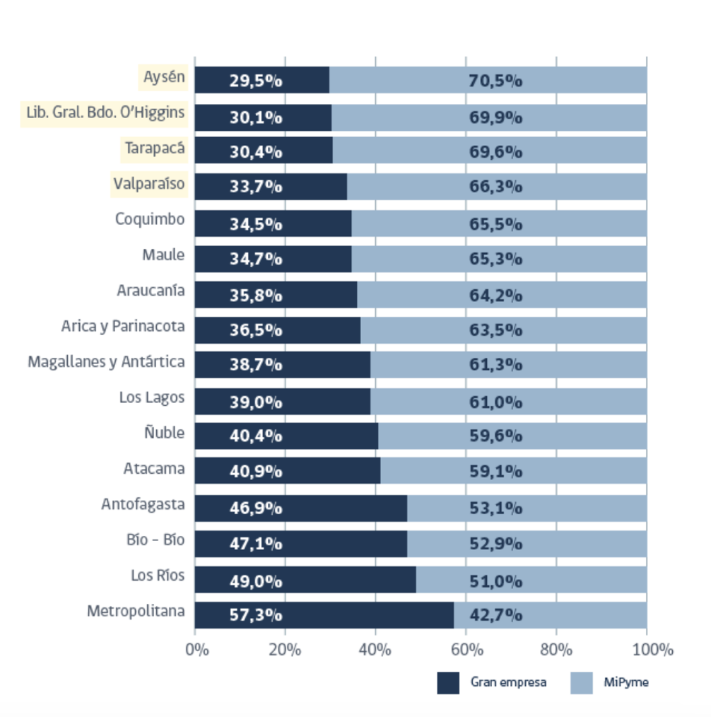

GRÁFICO EVOLUCIÓN PARTICIPACIÓN EMT (referencia)

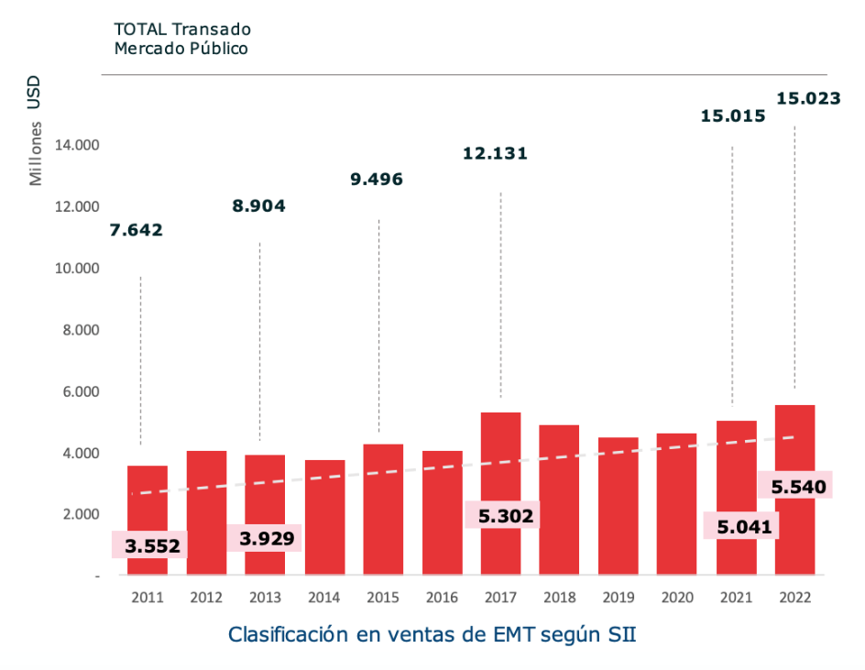

**¿Qué se compró?**  
De acuerdo a las cifras entregadas por el Departamento de Estudios de la Dirección ChileCompra, las tres principales compras del periodo fueron las siguientes:

1. _______ (institución) adquirió _______ (producto o servicio) al _______ (proveedor) ID OC ______(con link MP) por un costo total de ______ dólares.
2. _______ (institución) adquirió _______ (producto o servicio) al _______ (proveedor) ID OC ______(con link MP) por un costo total de ______ dólares.
3. _______ (institución) adquirió _______ (producto o servicio) al _______ (proveedor) ID OC ______(con link MP) por un costo total de ______ dólares.

**¿Quiénes compraron?**Al hacer el análisis por las instituciones, los resultados arrojan que los organismos públicos con mayores montos de compras fueron:

1. __________________ con _____ dólares

2. __________________ con _____ dólares

3. __________________ con _____ dólares

4. __________________ con _____ dólares

5. __________________ con _____ dólares

GRÁFICO VARIACIONES POR ORGANISMOS

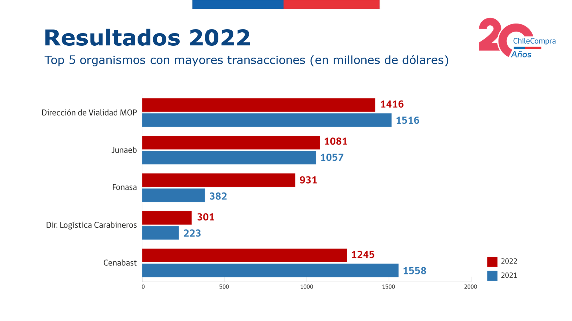

**Compras por sectores**

Asimismo, el sector ______ lidera las compras con ____ de dólares transados, lo que equivale a un _____ de las transacciones por sector en la región.

GRÁFICO DE TORTA por sector

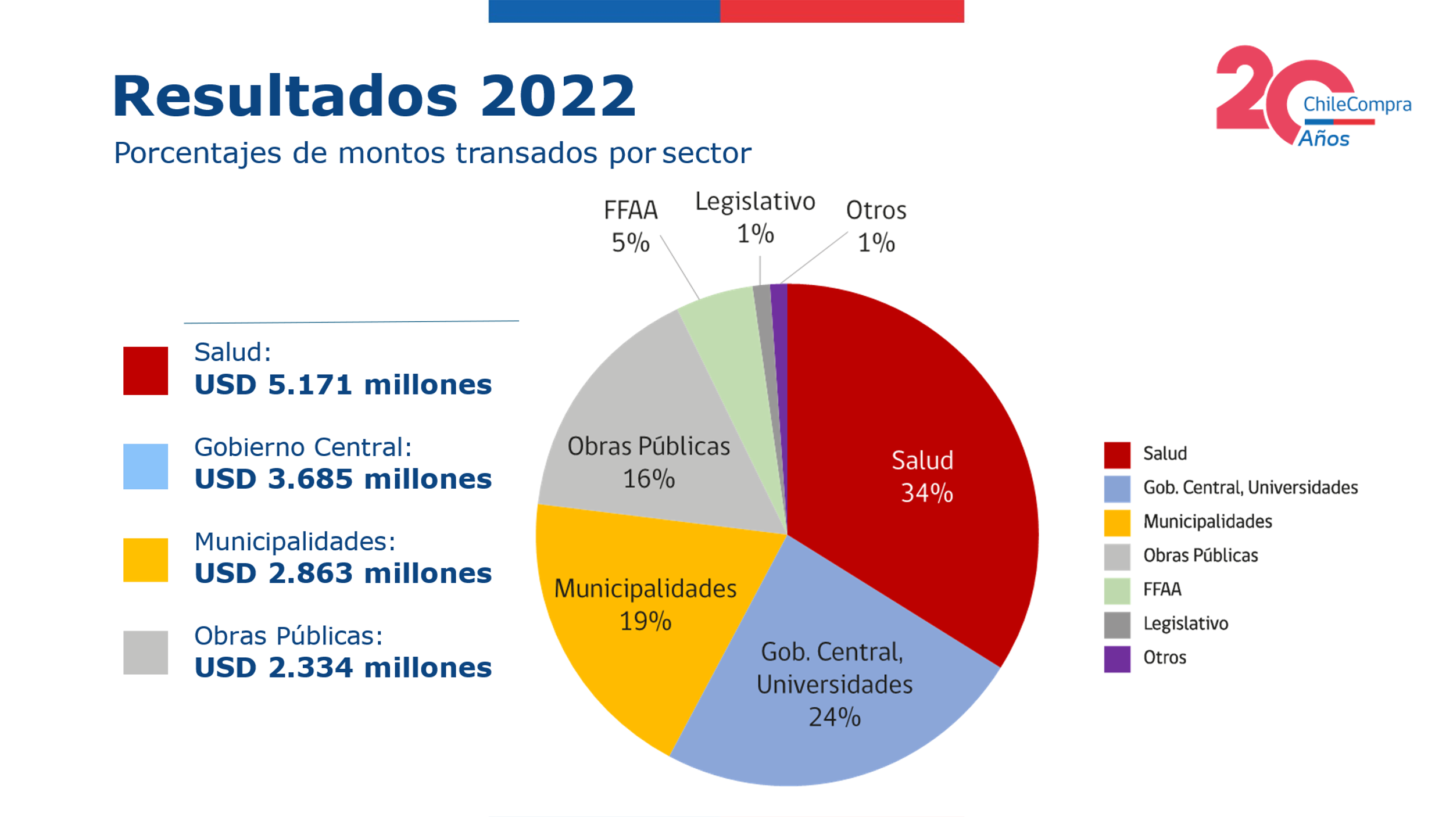

GRÁFICO DE BARRAS VARIACIÓN por sector (con datos de sector, montos y porcentaje). Este gráfico idealmente podría tener la variación respecto a los periodos anteriores.

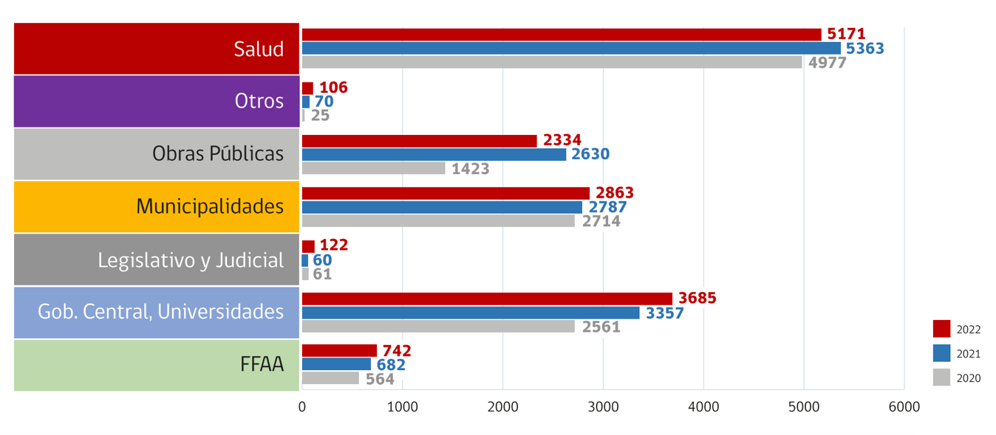

Por otra parte, los sectores más comprados en las distintas regiones del país en el periodo corresponden a:

GRÁFICO con sectores según región

**¿Cómo se compró?**

En tanto, según modalidades de compra el procedimiento de _______ encabezó las transacciones con _______ dólares ( %); seguido de _______ dólares ( %); _______ dólares ( %); _______ dólares ( %) y _______ dólares ( %).

Para indicar si fue por licitación pública/privada, Convenio Marco, Compra Ágil o trato directo.

**¿A quiénes se compró?**

Los tres proveedores con mayores montos de venta durante el periodo fueron:

1. __________________ con _____ dólares

2. __________________ con _____ dólares

3. __________________ con _____ dólares

**Qué se compró**

Los rubros que más se transaron en Mercado Público entre __ y __ son

1. __________________ con _____ dólares

2. __________________ con _____ dólares

3. __________________ con _____ dólares

4. __________________ con _____ dólares

5. __________________ con _____ dólares

6. __________________ con _____ dólares

7. __________________ con _____ dólares

8. __________________ con _____ dólares

9. __________________ con _____ dólares

10. __________________ con _____ dólares

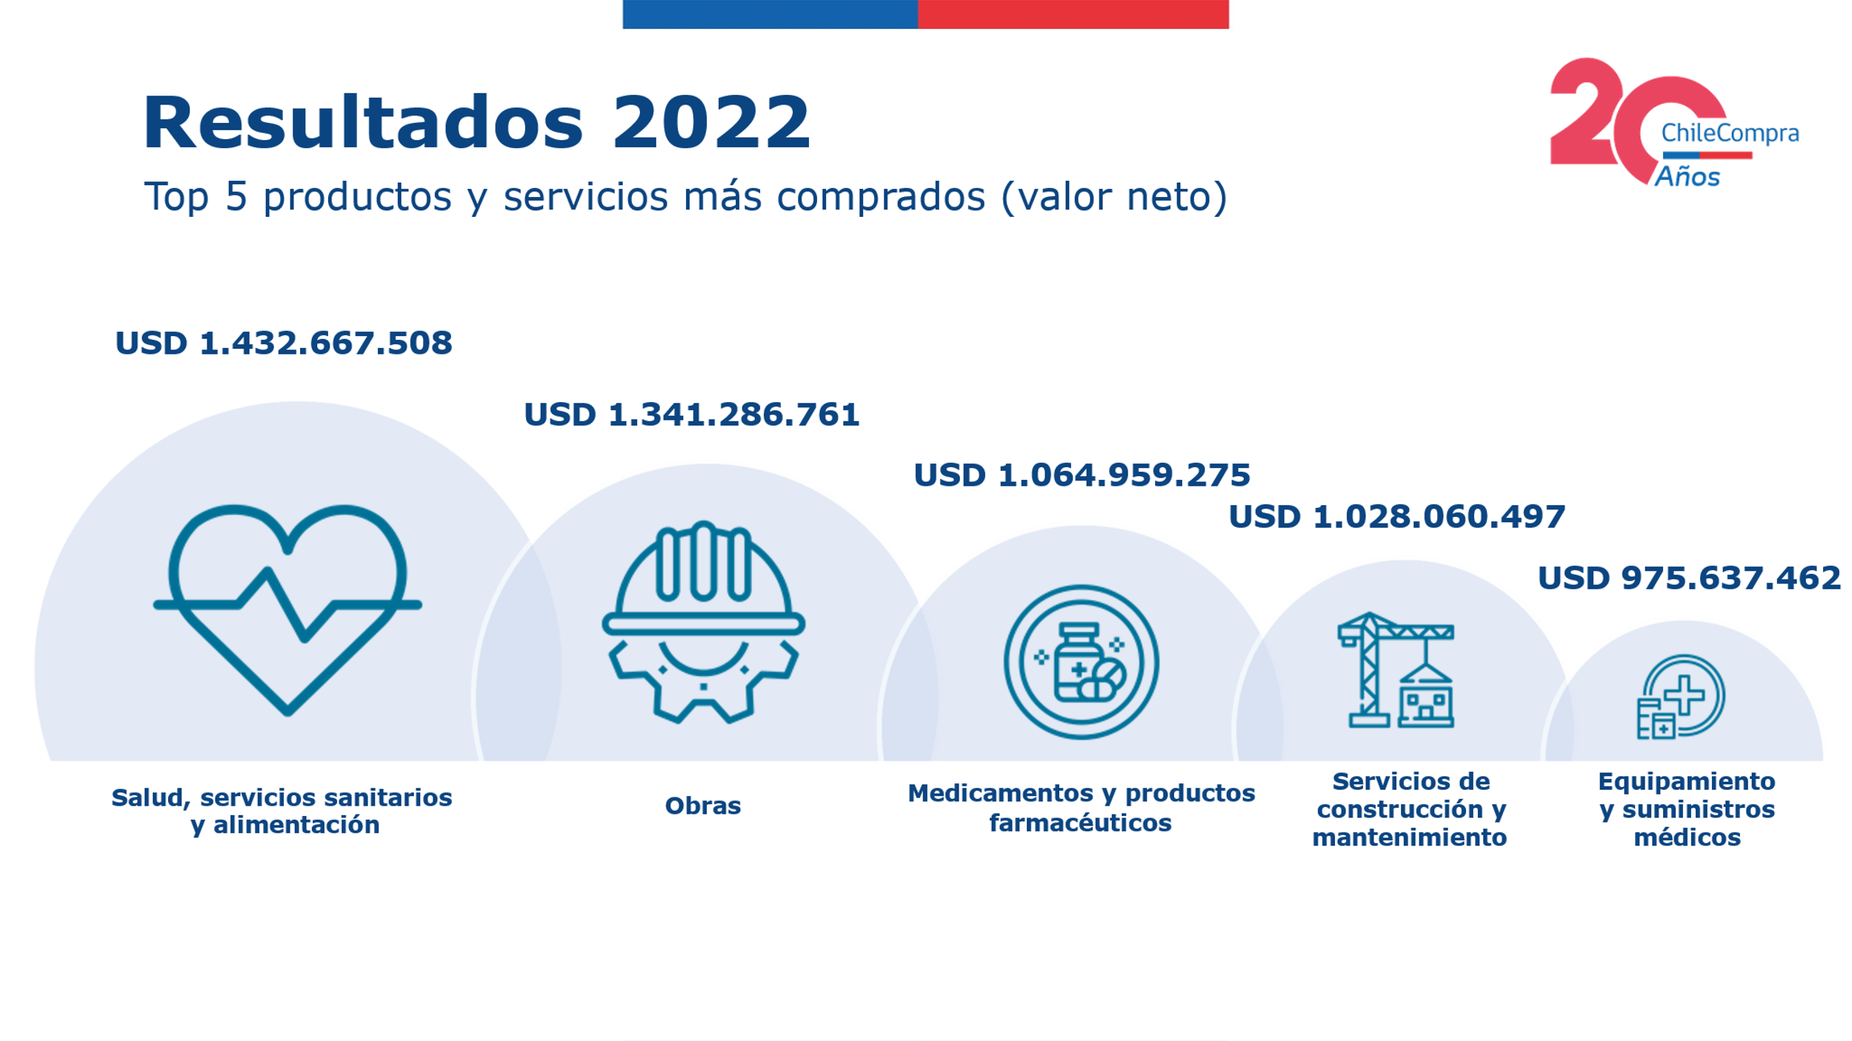

**Dónde se compró**

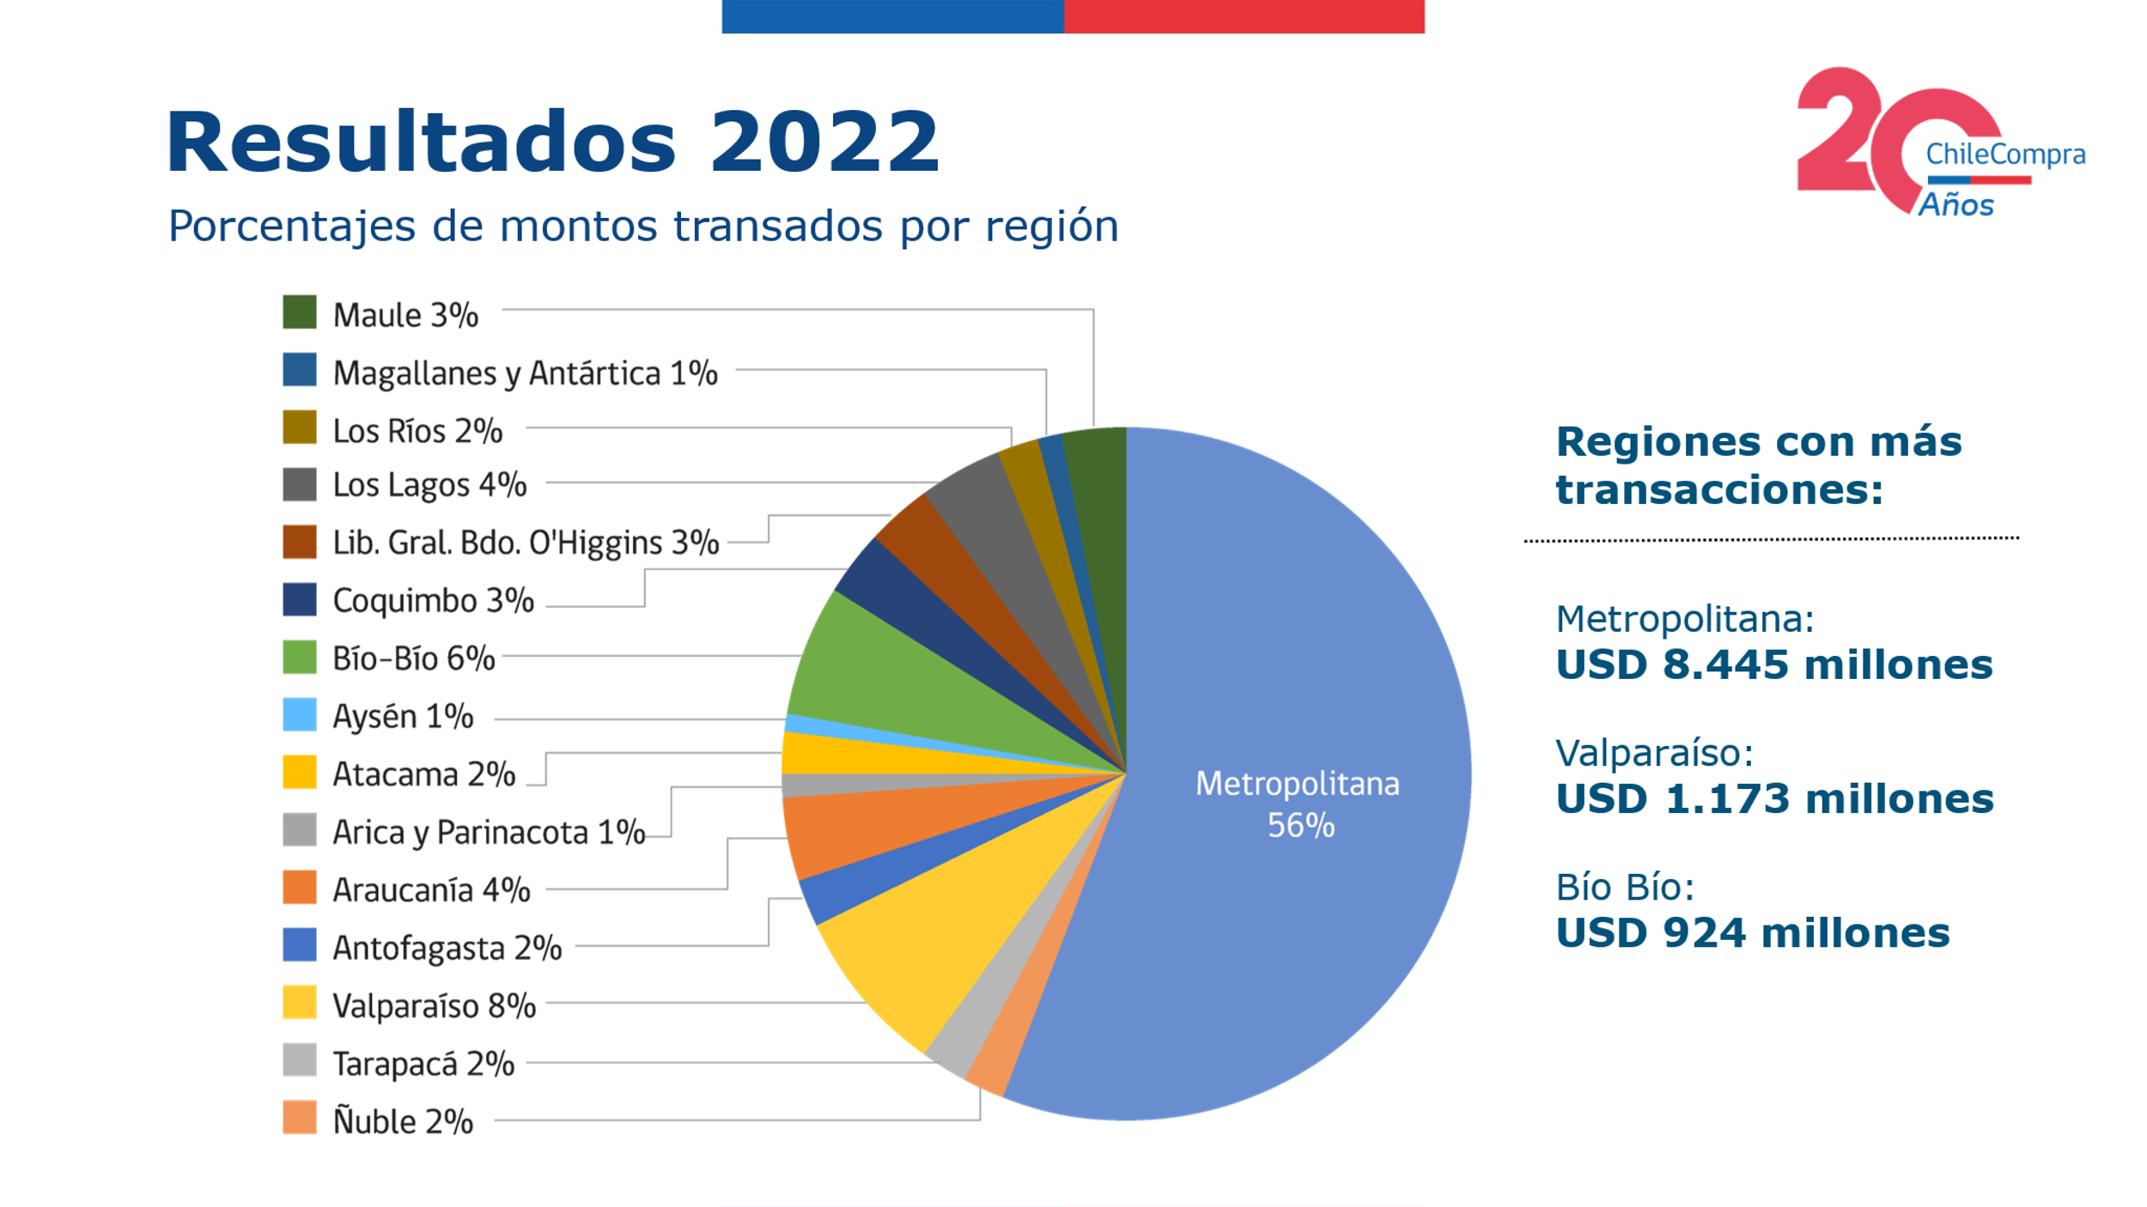

**Compra Ágil**

En cuanto la modalidad Compra Ágil -que permite mayor participación de las Empresas de Menor Tamaño en compras de menores montos (igual o menor a 30 UTM), durante ______ se registraron transacciones por un total de ______ pesos a nivel nacional. La cifra, que se tradujo en _______ órdenes de compra, implica un crecimiento de ____ respecto a ________, cuando se transaron _____ de pesos a través de _____ órdenes de compra.

Los rubros que más se transaron en Compra Ágil son

1. __________________ con _____ dólares

2. __________________ con _____ dólares

3. __________________ con _____ dólares

**Gobierno Central es el sector que presenta el mayor crecimiento el 2022**

El sector de Gobierno Central fue el que mostró mayor crecimiento el 2022, presentando un aumento de 10% (variación nominal) respecto de 2021, con una diferencia en montos de USD 328 millones. Por otro lado, durante el 2021 dicho sector presentó una variación nominal de un 31% con respecto al 2020, con una diferencia en montos de USD 796 millones.

Dentro de los rubros que presentaron mayor variación en el sector de Gobierno Central, se destaca el rubro “Servicios de suministro de alimentos” de la Junta de Auxilio Escolar y Becas (JUNAEB), con una variación nominal de un 11%, como se detalla por ejemplo en las órdenes de compra por el suministro de raciones alimenticias para el Programa de Alimentación PAE-PAP ID [85-268-SE22](https://www.mercadopublico.cl/PurchaseOrder/Modules/PO/DetailsPurchaseOrder.aspx?codigoOC=85-268-SE22) por un monto de 99.999 millones de pesos, y la orden de compra ID [85-116-SE22](https://www.mercadopublico.cl/PurchaseOrder/Modules/PO/DetailsPurchaseOrder.aspx?codigoOC=85-116-SE22) por un monto de 81.284 millones de pesos.

Por otro lado, el rubro “Instituciones financieras de desarrollo” presenta un alza por la orden de compra emitida por el Instituto de Previsión Social para el servicio de atención y pago presencial de beneficios de seguridad social, según se puede observar en la orden de compra [548874-11-SE22](https://www.mercadopublico.cl/PurchaseOrder/Modules/PO/DetailsPurchaseOrder.aspx?codigoOC=548874-11-SE22) por un monto de UF 2.317.528.

**Rubros más transados en sector “Gobierno Central” (Montos en millones de USD):**

**Compras asociadas a pandemia y medicamentos explican aumento de transacciones en Salud**

En base a los registros de órdenes de compras publicadas durante el 2022 en la plataforma [www.mercadopublico.cl](http://www.mercadopublico.cl), y en el contexto de la pandemia Covid-19, el sector Salud presentó una leve disminución del 3% (variación nominal) respecto del 2021, con una diferencia en montos de USD 192 millones. Por otro lado, durante el 2020 dicho sector presentó una variación nominal de 8% con respecto al 2021, con una diferencia en montos de USD 386 millones.

Dentro de los rubros declarados en los productos adquiridos que presentaron mayor variación en el sector Salud en el 2022, destaca el rubro “Laboratorios biológicos” (Rubro nivel 1: “Salud, servicios sanitarios y alimentación”) con una variación nominal de un 93%, destacando la orden de compra ID [924-151-SE22](https://www.mercadopublico.cl/PurchaseOrder/Modules/PO/DetailsPurchaseOrder.aspx?codigoOC=924-151-SE22) de la Subsecretaría de Salud Pública por toma de muestra PCR en aeropuerto por 11.841 millones de pesos. También tuvo altas transacciones el rubro de “Medicamentos y productos farmacéuticos” destacando, por ejemplo, la orden de compra ID [621-1654-SE21](https://www.mercadopublico.cl/PurchaseOrder/Modules/PO/DetailsPurchaseOrder.aspx?codigoOC=621-1654-SE21) de CENABAST que corresponde a la adquisición de la vacuna hexavalente por $ 42.924 millones de pesos.

**Monto total (en millones de USD de cada año) de órdenes de compra en rubros más transados del sector salud (2021-2022)**

**Obras Públicas muestra una variación nominal de 64% el 2022 en relación con el 2020**

Si bien el sector de Obras Públicas presentó una disminución de 11% (variación nominal) entre 2021 y 2022, con una diferencia en montos de USD 296 millones durante el 2022, dicho sector presentó un crecimiento exponencial entre el 2022 con respecto al 2020 creciendo en 64% (variación nominal), que implicó un aumento en montos de USD 911 millones.

Dentro de los rubros más transados en el sector Obras Públicas el 2022, se destaca el rubro “Licitación pública de obra”, entre las que destacan las licitaciones públicas del Ministerio de Obras Públicas [5048-82-O121](https://www.mercadopublico.cl/Procurement/Modules/RFB/DetailsAcquisition.aspx?qs=Yac3MEkitOYbnayf+3RAxw==), para el mejoramiento de rutas Y-150, Y-156, cruce ruta 9 y guardería Sarmiento en la Provincia Nueva Esperanza de la Región de Magallanes y Antártica Chilena por 27.381 millones de pesos [5048-23-O121](https://www.mercadopublico.cl/Procurement/Modules/RFB/DetailsAcquisition.aspx?qs=l2djULk9x5B4bX2BYX77hg==) y la orden de compra [5048-21-O121](https://www.mercadopublico.cl/Procurement/Modules/RFB/DetailsAcquisition.aspx?qs=6Ba2e4lvXZLVyrj2UUwo+w==) para mejoramiento de la ruta Y-71 en la provincia de Tierra del Fuego en la región de Magallanes y Antártica Chilena por 27.687 millones de pesos.

**Monto total (en millones de USD de cada año) de órdenes de compra en rubros más transados del sector Obras Públicas (2021-2022)**